谈谈Bug和它的九大近亲
2025-08-10T21:29:57+08:00
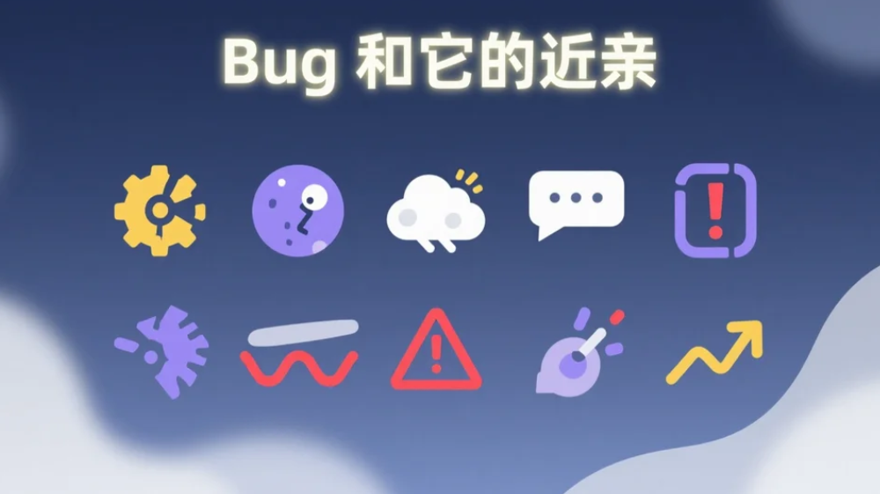

前言
测试工作中，发现Bug， 报告Bug是工作日常，也免不了和开发因为某个问题是否Bug产生争论。
虽然在Bug认定上，不同的人因视角不同，产生分歧也正常。
但在对一个产品的测试过程中，确实也不能把所有发现和遇到的问题都看作Bug，Bug 其实是一个比较笼统的叫法，有的公司还会把 Bug report 称为 故障单 或者 问题单 ，其实严格说来也不准确。 因为从概念上，Bug 还有不少和它作用和含义相近但实际又有区别的近亲们，本文我们就来梳理澄清一下 Bug 和它的这些近亲们的不同概念，以及和我们工作的关系。

故障（Fault）
故障 在日常工作中，常常被等同于 Bug，但严格来说，故障指的是软件代码或设计中的静态缺陷，比如不正确的步骤、处理过程或是数据定义。
也就是说，它更多是软件的 “内在” 问题，通常是开发者的人为错误在软件中的体现。
因为它更多是静态的，所以故障的发现，通常是在代码审查或静态分析时暴露。

案例
比如下面这段 java 代码，边界值处理时，i>=0 写成了 i>0， 会导致遍历时，第一个元素的遗漏。这就属于一个故障。
for (int i = arr.length - 1; i > 0; i--) {
if (arr[i] == target) return i;
}
又或者，对于用户年龄的计算，未考虑闰年2月29日的情况，会导致结果计算错误，这也属于故障。

错误（Error）
错误是指在软件开发过程中，由开发者或其他参与者（如需求分析师、设计师）所犯的人为失误、判断失误或决策偏差。错误通常是后续其他问题的根源，它的发生，主要是人为因素导致的，如需求理解偏差、逻辑失误或是代码笔误造成的。

案例
虽然错误是“人为”的，但发生错误的类型，通常还是可以总结为有限的几种，对于测试人员早期参与来说，也能更好帮助产品识别风险。比如：
- 逻辑错误： 开发人员在编写代码时，算法或业务逻辑的实现与预期不符。比如算法公式的错误应用。
- 语法错误： 代码不符合编程语言的语法规则。虽然目前现代IDE都可以捕获大部分语法错误，但有时一些运行时才出现的语法或配置错误还是可能发生。
- 需求理解错误： 对需求的理解与真实需求存在偏差，导致实现的功能并非用户真正所需。例如，“按订单大小排序”这个需求，开发实现的是按订单金额排序，但用户实际希望按订单商品数量排序。
- 并发错误： 比如在多线程或分布式系统中，对共享资源的处理未正确同步，导致数据不一致或死锁。

缺陷（Defect）
缺陷指的是软件产品偏离需求或预期行为的任何瑕疵或不完善之处。
它是一个广义的术语，通常指在软件中发现的任何不符合预期的行为或结果。通常情况下， 我们说的Bug 其实指的就是缺陷
缺陷也可以理解为故障在外部行为上的体现。

案例
- 用户正确输入账号密码，但登录失败或未正确跳转。
- 登录页面未作安全防护，导致可以无限重试暴力破解账号密码
- 登录错误信息过于详细，泄露敏感信息
以上这些都属于典型的功能或安全缺陷

失效（Failure）
失效 指软件系统或组件无法执行其应具备的功能，运行时表现出与预期不符的外部行为，是用户可直接观测到的功能偏差。
它和缺陷的区别在于，并非所有的缺陷或故障都会导致失效，只有在缺陷被”激活”时，才会表现为失效

案例
- 用户在进行特定操作（如上传大文件）时，应用程序突然退出或服务器无响应。这可能是由于内存泄漏这样的缺陷，在长时间运行或高负载下导致资源耗尽，最终引发系统失效。
- 用户成功提交表单后，数据未能正确保存到数据库，导致部分数据丢失。这可能是由于数据库操作逻辑缺陷导致的失效。

因果链
以上四种不同的问题，其实形成一个如下因果链
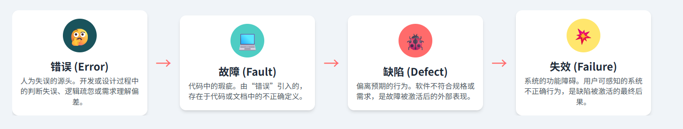
可总结为下表：
概念 | 定义 | 性质 | 发生阶段 | 示例 | 关联
错误 (Error) | 开发过程中人为失误、判断失误或决策偏差 | 人为行为 | 需求、设计、编码阶段 | 错误的算法；对需求理解偏差；笔误 | 导致故障
故障 (Fault) | 由错误引入的、存在于代码或文档中的不正确步骤、过程或数据定义 | 静态代码问题 | 编码、测试阶段 | 闰年计算年龄的错误逻辑；未处理的空指针 | 被激活后导致失效
缺陷 (Defect) | 软件系统偏离其规格说明、需求或预期行为的任何瑕疵 | 行为偏差 | 测试、生产阶段 | 登录功能无法使用；报表数据不准确 | 是故障的外部体现，被发现后需修复
失效 (Failure) | 软件系统或组件无法执行其所需功能，或表现出可观察到的不正确行为 | 可观察后果 | 生产阶段（或测试阶段中发现） | 系统崩溃；数据丢失；关键业务流程中断 | 是缺陷/故障被激活的最终结果

异常（Exception）
异常是程序运行时打断正常指令流的特殊事件。通常由代码逻辑错误、外部输入错误或系统资源问题引发。
异常 并不一定会导致故障, 因为异常是可以利用 try ... catch... 在代码中进行捕获并处理的。是软件在面对各种非常规场景时的正常处理组成部分。

案例
如下代码，是python语言处理网络连接异常的示例，对于网络连接状态、超时等情况在代码中进行捕获并通过重试机制进行保护。
try:
response = requests.get(url, timeout=5) # 设置超时时间
response.raise_for_status() # 检查HTTP状态码(非2xx会抛出HTTPError)
return response.text
except ConnectionError as e:
print(f"连接错误: {e} (尝试 {attempt + 1}/{max_retries})")
except Timeout as e:
print(f"请求超时: {e} (尝试 {attempt + 1}/{max_retries})")
except HTTPError as e:
print(f"HTTP错误: {e} (状态码: {response.status_code})")
return None # HTTP错误通常不需要重试
except RequestException as e:
print(f"请求异常: {e} (尝试 {attempt + 1}/{max_retries})")

问题（Issue）
用过Jira或经常逛github 应该都熟悉 Issue， Issue其实是一个通用术语，它其实指的是任何需要关注、讨论、跟踪解决的事项或障碍。
很多时候，Issue其实是作为 工作项(workItem) 来使用的。所以这里的问题，其含义远远超过了狭义的缺陷或错误等，问题并不是Bug，它是要跟踪并持续关注的事项。

案例
- 在性能测试中，我们发现随着用户量的增加，系统响应时间明显变长，并较多触发了用户的重连机制。这种现象，对用户体验有所影响，但表现其实在系统设计预期内，所以不能认为是缺陷，更适合记录为一个Issue，后续继续跟踪、观察。
- 需求评审时，对于有的需求，存在理解的二义性。比如一个报表统计需求，“统计一个月内的订单数量”。这里的时间表述其实就不够明确，一个月内的订单，是按订单创建时间统计还是按订单完成时间统计？这种待澄清的事项，其实也是问题 而不是缺陷.

风险（Risk）
风险 是可能发生并对项目目标（如质量、成本、进度、范围）产生负面影响的不确定事件。
相对前述各项主要面向产品而言，风险则更多面向项目。
它主要包括两个维度：风险的发生可能性（概率）+ 风险的影响（严重程度）
除了产品本身的质量风险外，也包括项目运作的管理风险。
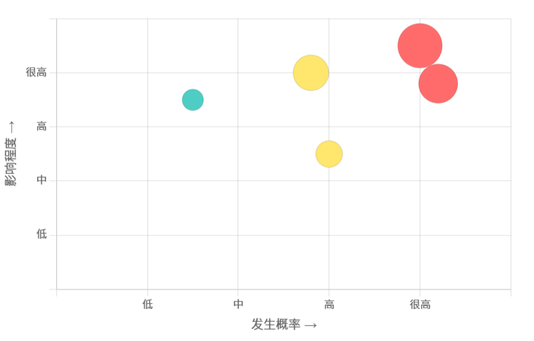

案例
- 产品运行依赖第三方模块的集成，但在进入集成测试时，第三方模块尚未完成开发，因此造成本产品的进度风险
- 产品开发过程中，需求或设计方案发生重大调整，导致交付风险
- 开发或测试核心骨干离职，项目计划的风险

而除了上述的这些事项，还有一类针对软件本身持续演进过程中的一些新的idea和调整事项。这些也不能认为是Bug，但在产品发布时具备这些调整却是锦上添花。这些事项又分为两种情况，也就是优化 和 改进

优化（Improvement）
优化 是对现有功能或流程进行的提升，不涉及新功能或Bug修复。如提升性能、可维护性、用户体验等。
重点是在原有基础上的提升。也不一定局限在产品本身功能上，包括研发流程、工具应用都可以纳入进来

案例
- 积极引入自动化测试框架，提升回归测试效率。
- 优化当前系统的页面UI设计，实现视觉效果的提升

改进（Enhancement）
改进则是为软件增加新功能或扩展现有功能的能力。通常由用户或业务需求驱动
改进是通过补充新的功能，是对原有需求的拓展和升华。
在测试中，对于一个问题是缺陷还是优化或改进，是经常容易产生争论的地方。
其实区分缺陷和改进的性质区别： - 缺陷的修复是纠正性的，意在使软件“正确”，降低质量风险 - 改进的实现是演进性的，意在使软件“变好”，提升软件价值
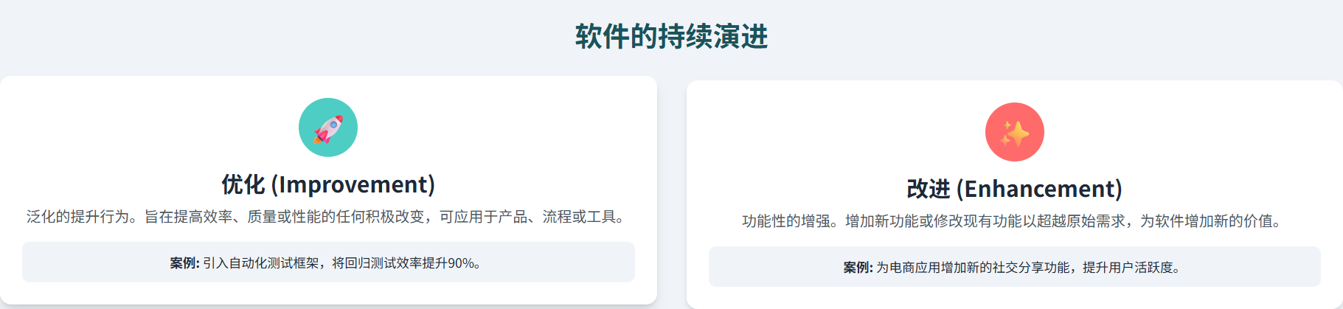

案例
- 一个电商系统，通过增加社交分享功能，提升用户粘性。
- 企业管理系统，增加报表功能，提供销售数据分析，辅助决策

总结
通过对故障、缺陷、问题、错误、异常、失效、风险、优化和改进这九个和Bug有所关联的核心概念剖析。
能帮助我们更准确地描述问题、更有效地与开发人员沟通、更清晰自己的工作产出在质量体系中的作用。

